"Солтүстік Қазақстан облысы Мамлют ауданының шалғай елді мекендерінде тұратын оқушыларды жалпы білім беретін мектептерге тасымалдау схемалары мен тәртібін бекіту туралы" 2015 жылғы 7 қыркүйектегі № 275 Солтүстік Қазақстан облысы Мамлют ауданы әкімдігінің қаулысына өзгеріс енгізу туралы
Солтүстік Қазақстан облысы Мамлют ауданы әкімдігінің 2021 жылғы 9 сәуірдегі № 63 қаулысы. Солтүстік Қазақстан облысының Әділет департаментінде 2021 жылғы 12 сәуірде № 7285 болып тіркелді
Қазақстан Республикасының 2003 жылғы 4 шілдедегі "Автобиль көлігі туралы" Заңының 14-бабы 3-тармағының 3-1) тармақшасына сәйкес Солтүстік Қазақстан облысы Мамлют ауданының әкімдігі ҚАУЛЫ ЕТЕДІ:
1. Солтүстік Қазақстан облысы Мамлют ауданы әкімдігінің қаулысына "Солтүстік Қазақстан облысы Мамлют ауданының шалғай елді мекендерінде тұратын балаларды жалпы білім беретін мектептерге тасымалдаудың схемалары мен тәртібін бекіту туралы" (2015 жылғы 5 қарашада ақпараттық "Әділет" Қазақстан Республикасы нормативтік құқықтық актілерінің ақпараттық-құқықтық жүйесінде жарияланды, Нормативтік құқықтық актілерді мемлекеттік тіркеу тізілімінде № 3405 болып тіркелді) мынадай өзгеріс енгізілсін:
аталған қаулыға қосымша осы қаулының қосымшасына сәйкес жаңа редакцияда баяндалсын.
2. Осы қаулының орындалуын бақылау Солтүстік Қазақстан облысы Мамлют ауданы әкімінің жетекшілік ететін орынбасарына жүктелсін.
3. Осы қаулы алғашқы ресми жарияланған күнінен кейін күнтізбелік он күн өткен соң қолданысқа енгізіледі.
Мамлют ауданның әкімі | В. Лукин
2021 жылғы 9 сәуірдегі
№ 63 Қаулыға
қосымша
Солтүстік Қазақстан облысы
Мамлют ауданы әкімдігінің
15 жылғы 7 қыркүйектегі
№ 275 қаулысына
қосымша
Солтүстік Қазақстан облысы Мамлют ауданының шалғай елді мекендерінде тұратын оқушыларды жалпы білім беретін мектептерге тасымалдау схемалары
Владимировка ауылында тұратын балаларды "Солтүстік Қазақстан облысы әкімдігінің білім басқармасы" коммуналдық мемлекеттік мекемесінің "Мамлют ауданының білім бөлімі" коммуналдық мемлекеттік мекемесі "Андреевка орта мектебі" коммуналдық мемлекеттік мекемесіне тасымалдау схемасы (бұдан әрі – "Андреевка орта мектебі" КММ).

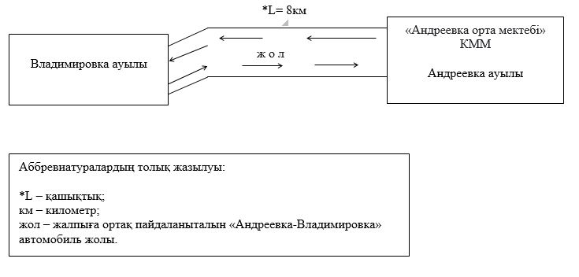

Орел ауылында тұратын балаларды "Солтүстік Қазақстан облысы әкімдігінің білім басқармасы" коммуналдық мемлекеттік мекемесінің "Мамлют ауданының білім бөлімі" коммуналдық мемлекеттік мекемесі "Афонькино орта мектебі" коммуналдық мемлекеттік мекемесіне тасымалдау схемасы (бұдан әрі – "Афонькино орта мектебі" КММ).

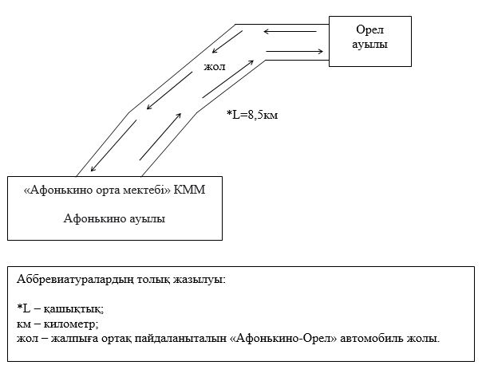

Коваль, Чистое ауылдырында тұратын балаларды "Солтүстік Қазақстан облысы әкімдігінің білім басқармасы" коммуналдық мемлекеттік мекемесінің "Мамлют ауданының білім бөлімі" коммуналдық мемлекеттік мекемесі "Белое орта мектебі" коммуналдық мемлекеттік мекемесіне тасымалдау схемасы (бұдан әрі – "Белое орта мектебі" КММ).

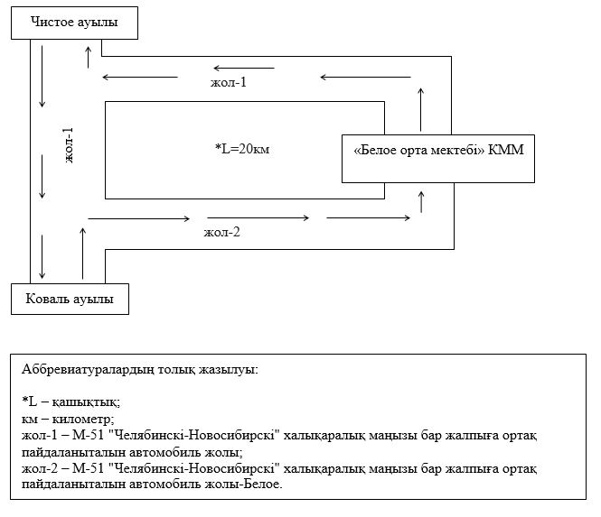

Щучье ауылында тұратын балаларды "Солтүстік Қазақстан облысы әкімдігінің білім басқармасы" коммуналдық мемлекеттік мекемесінің "Мамлют ауданының білім бөлімі" коммуналдық мемлекеттік мекемесі "Белое орта мектебі" коммуналдық мемлекеттік мекемесіне тасымалдау схемасы (бұдан әрі – "Белое орта мектебі" КММ).

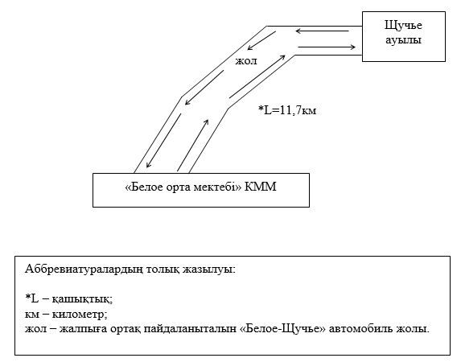

Становое, Красный Октябрь, Искра ауылдарында тұратын балаларды "Солтүстік Қазақстан облысы әкімдігінің білім басқармасы" коммуналдық мемлекеттік мекемесінің "Мамлют ауданының білім бөлімі" коммуналдық мемлекеттік мекемесі "Воскресеновка орта мектебі" коммуналдық мемлекеттік мекемесіне тасымалдау схемасы (бұдан әрі – "Белое орта мектебі" КММ).

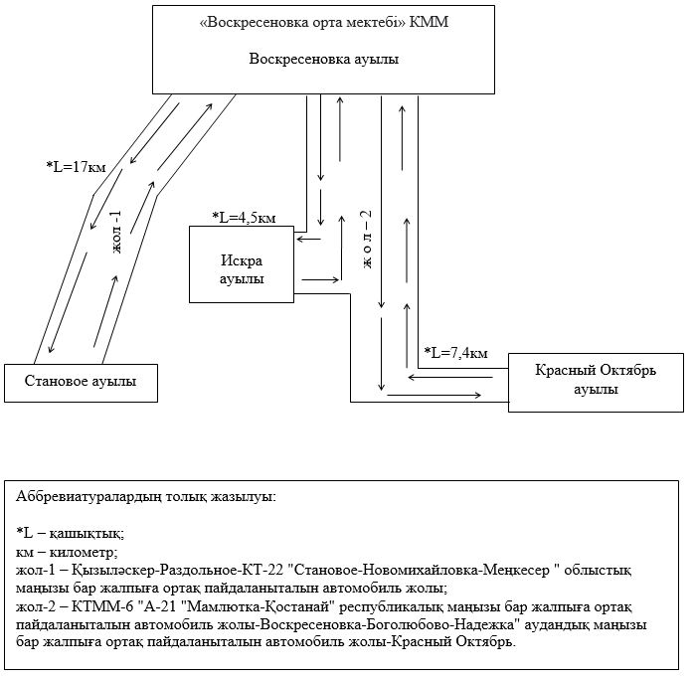

Новодубровное, Пчелино ауылдарында тұратын балаларды "Солтүстік Қазақстан облысы әкімдігінің білім басқармасы" коммуналдық мемлекеттік мекемесінің "Мамлют ауданының білім бөлімі" коммуналдық мемлекеттік мекемесі "С.Г.Гуденко атындағы Дубровное орта мектебі" коммуналдық мемлекеттік мекемесіне тасымалдау схемасы (бұдан әрі – "С.Г.Гуденко атындағы Дубровное орта мектебі" КММ).

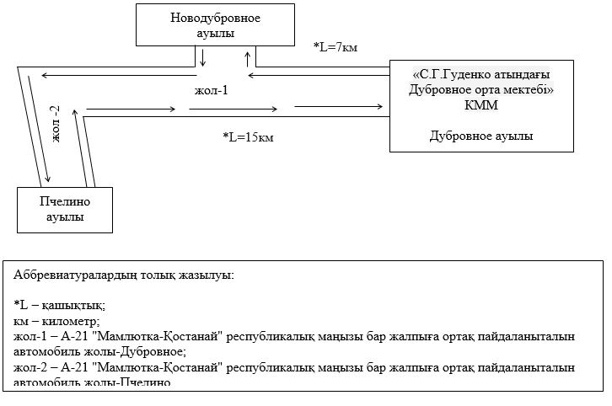

Раздольное, Степное ауылдарында тұратын балаларды "Солтүстік Қазақстан облысы әкімдігінің білім басқармасы" коммуналдық мемлекеттік мекемесінің "Мамлют ауданының білім бөлімі" коммуналдық мемлекеттік мекемесі "В.М.Скачков атындағы Қызыләскер орта мектебі" коммуналдық мемлекеттік мекемесіне тасымалдау схемасы (бұдан әрі – "В.М.Скачков атындағы Қызыләскер орта мектебі" КММ).

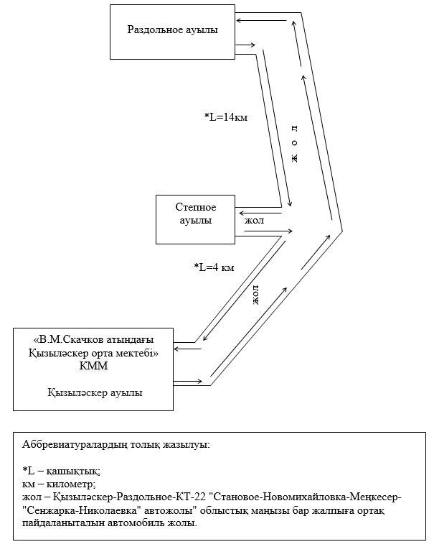

Белое, Щучье, Покровка, Воскресеновка, Леденево, Становое, Токаревка, Новомихайловка, Бексеит ауылдарында тұратын балаларды "Солтүстік Қазақстан облысы әкімдігінің білім басқармасы" коммуналдық мемлекеттік мекемесінің "Мамлют ауданының білім бөлімі" коммуналдық мемлекеттік мекемесі "Мамлют қазақ мектеп-интернаты" коммуналдық мемлекеттік мекемесіне тасымалдау схемасы (бұдан әрі – "Мамлют қазақ мектеп-интернаты" КММ).

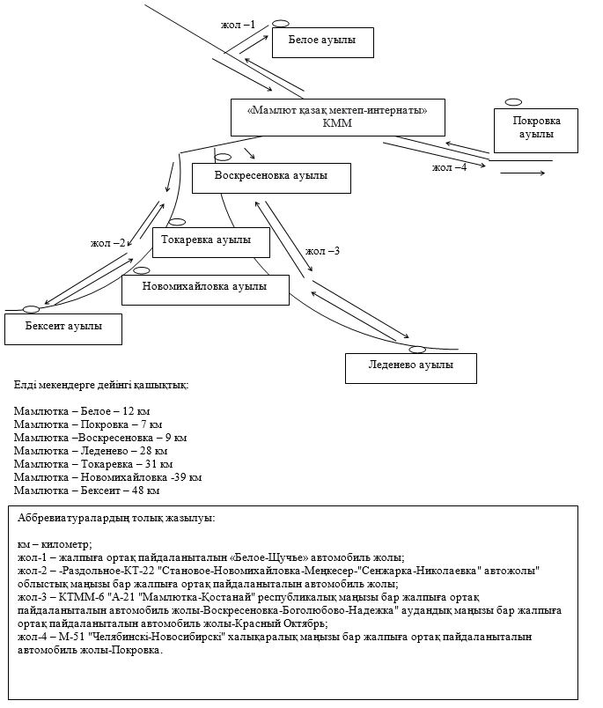

Токаревка, Ново-Андреевка ауылдарында тұратын балаларды "Солтүстік Қазақстан облысы әкімдігінің білім басқармасы" коммуналдық мемлекеттік мекемесінің "Мамлют ауданының білім бөлімі" коммуналдық мемлекеттік мекемесі "Новомихайловка орта мектебі" коммуналдық мемлекеттік мекемесіне тасымалдау схемасы (бұдан әрі – "Новомихайловка орта мектебі" КММ).

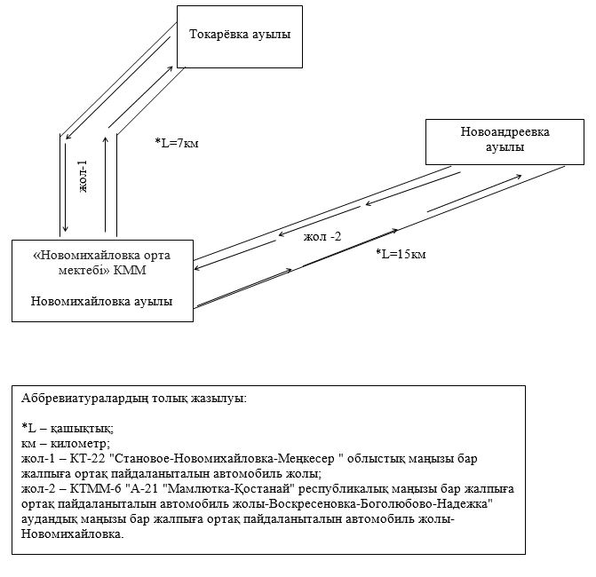

Беловка ауылында тұратын балаларды "Солтүстік Қазақстан облысы әкімдігінің білім басқармасы" коммуналдық мемлекеттік мекемесінің "Мамлют ауданының білім бөлімі" коммуналдық мемлекеттік мекемесі "Краснознаменное орта мектебі" коммуналдық мемлекеттік мекемесіне тасымалдау схемасы (бұдан әрі – "Краснознаменное орта мектебі" КММ).

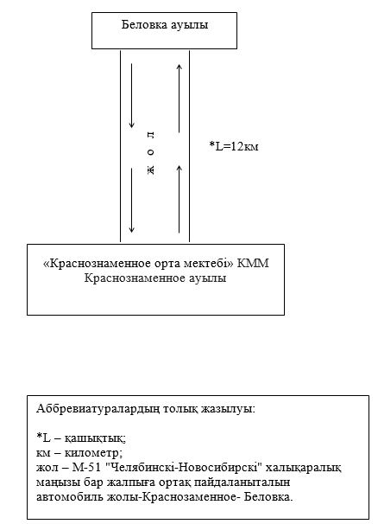

© 2012. Қазақстан Республикасы Әділет министрлігінің «Қазақстан Республикасының Заңнама және құқықтық ақпарат институты» ШЖҚ РМК

